25.11.2016

|  |
| --- |
|  |

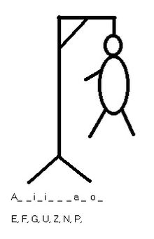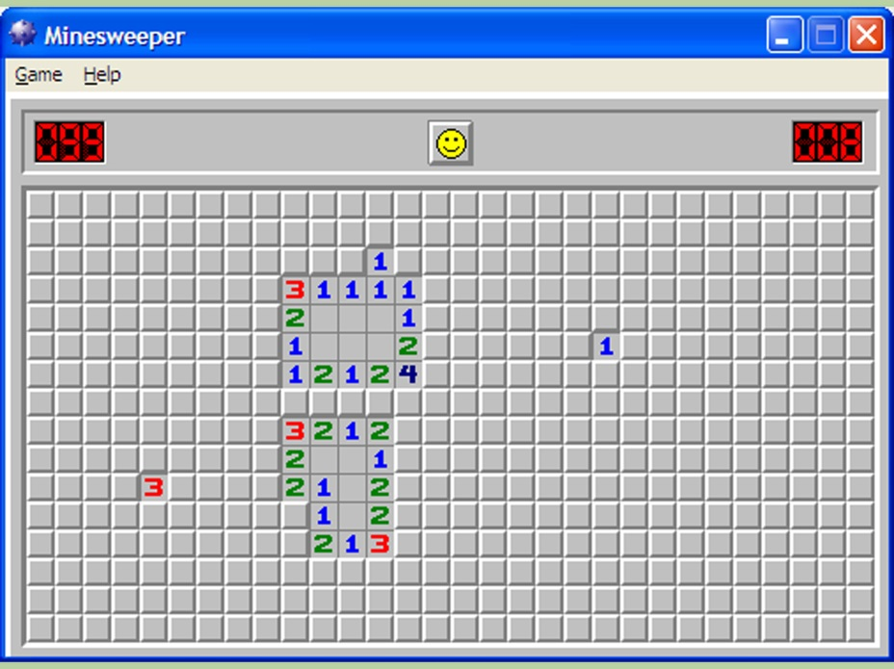

|  |  |
| --- | --- |
| Edin Becirbegovic | Modul 226 |

Inhalt

Auftrag 2

FA und NFA 2

USE-CASE 3

Klassendiagramm TeilB 4

Klassendiagramm Teil A 4

Seqeunzdiagramm 5

Testing 6

# Auftrag

* Wir haben den Auftrag, zwei Minispille bis Ende des Module zu realisieren.
* Der Teil A umfasst das Spiel Minesweeper
* Der Teil B umfasst das Spiel Hangman

# FA und NFA

|  |  |  |  |
| --- | --- | --- | --- |
| Funktionele Anforderungen | Hoch | Mittel | Nidig |
| * Die Anwendung mus mit JavaFx realisiert werden | X |  |  |
| * Die Anwendung kann durchgespielt werden | X |  |  |
| * Die Anwendung kann man erfolgreich Combilieren | X |  |  |
| * Die Anwendung kann ein Zufalsswort generiren | X |  |  |
| * Die Anwendung Stürtz nicht ab | X |  |  |
| * Die Anwendung kann jeder zeit beendet werden | X |  |  |
| * Die Anwendung erfast den eingegeben Buchstaben erflogreich auf | X |  |  |
| * Die Anwendung Generirt ein Strichmänchen bei Falschen eingaben | X |  |  |

|  |  |  |  |
| --- | --- | --- | --- |
| Nicht Funktionele Anforderungen | Hoch | Mittel | Nidig |
| * Die Anwendung ist bei einem Absturz wider auf dem gleichen Stand |  |  | X |
| * Die Anwendung Speichert einen Punkterang auf |  |  | X |
| * Die Anwendung gibt beim durchspilen des Spiels dein Score aus |  | X |  |
| * Die Anwendung gibt dienen Rang mim Rangliste auf |  | X |  |
| * Die Anwendung bitet vorschlege beim spielen auf |  |  | X |
| * Die Anwednung ist erweiterbar |  | X |  |
| * Die Anwedung kann mit Zwei useren gespielt werden |  | X |  |
| * Die Anwendung nimmt eigene Wörter auf |  |  | X |

# USE-CASE

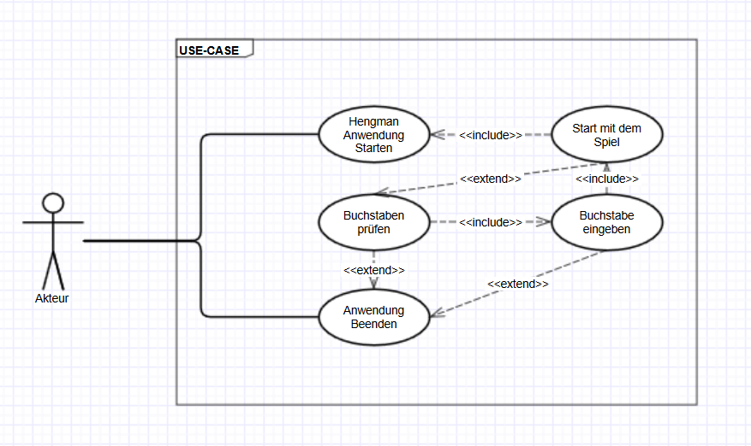USE-CASE vom Spiel Hangman

# Klassendiagramm TeilB

# Klassendiagramm Teil A

# Seqeunzdiagramm

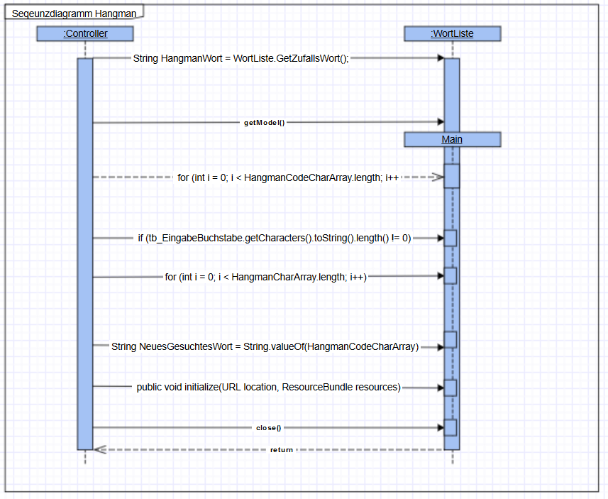

# Testing

|  |  |
| --- | --- |
| **Testfall: 1** | **Titel: Spiel Starten** |
| Testdatum 24.11.2016 | Tester : Becirbegovic |
| Erwartetes Ergebnis | Der Benutzer kann das Spiel Starten und die Anzahl der gesuchten Wörter sehen |
| Tatsächliches Ergebnis | Der Benutzer kann das Spiel Starten und die Anzahl der gesuchten Wörter sehen |
| Testergebnis | Test erfolgreich |

|  |  |
| --- | --- |
| **Testfall: 2** | **Titel: Spiel Starten** |
| Testdatum 24.11.2016 | Tester : Becirbegovic |
| Erwartetes Ergebnis | Der Benutzer Kann jeweils nur ein Buchstabe eingeben |
| Tatsächliches Ergebnis | Der Benutzer Kann jeweils nur ein Buchstabe eingeben |
| Testergebnis | Test erfolgreich |

|  |  |
| --- | --- |
| **Testfall: 3** | **Titel: Spiel Starten** |
| Testdatum 24.11.2016 | Tester : Becirbegovic |
| Erwartetes Ergebnis | Die Anwendung prüft ob dieser eingegeben Buchstabe im Zufälligen generierten Wort enthalten ist |
| Tatsächliches Ergebnis | Die Anwendung prüft ob dieser eingegeben Buchstabe im Zufälligen generierten Wort enthalten ist |
| Testergebnis | Test erfolgreich |

|  |  |
| --- | --- |
| **Testfall: 4** | **Titel: Spiel Starten** |
| Testdatum 24.11.2016 | Tester : Becirbegovic |
| Erwartetes Ergebnis | Die Anwendung Akzeptiert Gross geschrieben sowohl auch klein geschriebene Wörter |
| Tatsächliches Ergebnis | Die Anwendung Akzeptiert Gross geschrieben sowohl auch klein geschriebene Wörter |
| Testergebnis | Test erfolgreich |
| **Testfall: 5** | **Titel: Spiel Starten** |
| Testdatum 24.11.2016 | Tester : Becirbegovic |
| Erwartetes Ergebnis | Die Anwendung Gibt ein Strich aus bei einer Falschen Eingabe |
| Tatsächliches Ergebnis | Die Anwendung Gibt ein Strich aus bei einer Falschen Eingabe |
| Testergebnis | Test erfolgreich |

|  |  |
| --- | --- |
| **Testfall: 6** | **Titel: Spiel Starten** |
| Testdatum 24.11.2016 | Tester : Becirbegovic |
| Erwartetes Ergebnis | Die Anwendung gibt ein „Verloren“ Ausgabe beim Scheitern des Spieles |
| Tatsächliches Ergebnis | Die Anwendung gibt ein „Verloren“ Ausgabe beim Scheitern des Spieles |
| Testergebnis | Test erfolgreich |

|  |  |
| --- | --- |
| **Testfall: 7** | **Titel: Spiel Starten** |
| Testdatum 24.11.2016 | Tester : Becirbegovic |
| Erwartetes Ergebnis | Die Anwendung gibt ein „Gewonnen“ Ausgabe beim gewinnendes Spieles |
| Tatsächliches Ergebnis | Die Anwendung gibt ein „Gewonnen“ Ausgabe beim gewinnendes Spieles |
| Testergebnis | Test erfolgreich |

|  |  |
| --- | --- |
| **Testfall: 7** | **Titel: Spiel Starten** |
| Testdatum 24.11.2016 | Tester : Becirbegovic |
| Erwartetes Ergebnis | Die Anwendung kann jeder Zeit Beendet werden |
| Tatsächliches Ergebnis | Die Anwendung kann jeder Zeit Beendet werden |
| Testergebnis | Test erfolgreich |

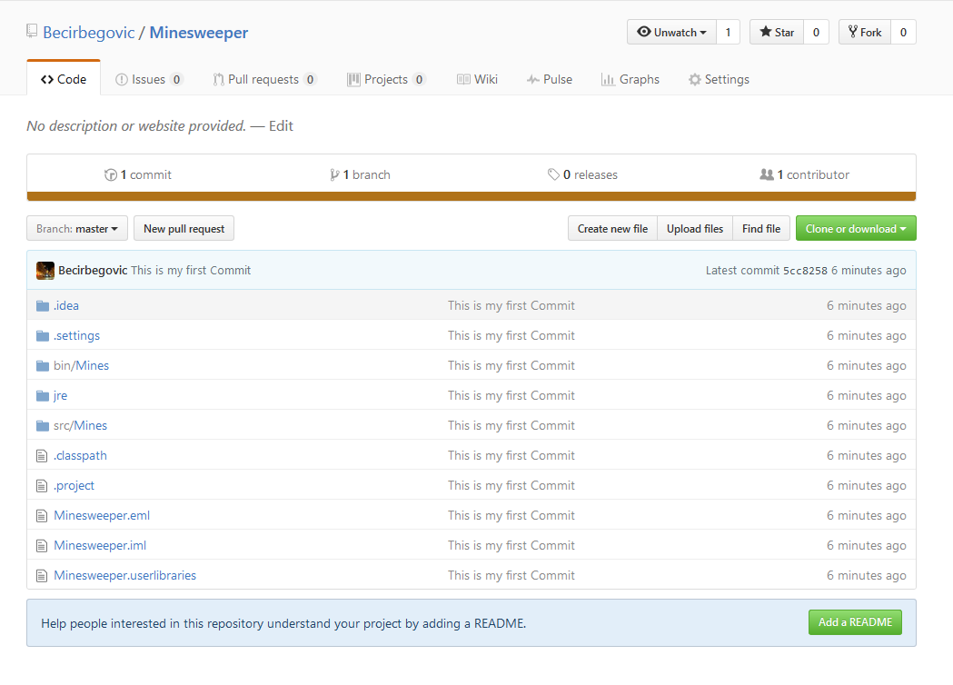

# Fazit

Die Arbeit an den zwei Spielen war ganz Interessant. Doch die Zeitspanne war zu niedrig. Ich habe viel Zeit mit Github verschwendet die ich viel lieber ins reine Coden investiert hätte. Hangman war wirklich ganz amüsant und lehrreich zum Erstellen. Auch die Funktionen und der Ablauf war mir bei Hangman in kürzester Zeit bekannt und nachvollziehbar. Beim Minesweeper hatte ich jedoch grosse schwirkeiten beim Coden. Vieles war mir unklar und dies beanspruchte viel Zeit zum Verstehen. Wäre die LB3 nur aufs Hangman bezogen wäre ich Fertig mit dem Projekt.